Муниципальное общеобразовательное учреждение средняя общеобразовательная школа № 18

«УТВЕРЖДАЮ»

Директор МОУ СОШ №18

_____________ Л.Н.Саулова

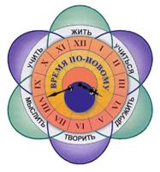

**ПОЛОЖЕНИЕ**

**о проведении смотра строя и песни.**

г. Комсомольск-на-Амуре

2014

**ПОЛОЖЕНИЕ**

**о проведении смотра строя и песни.**

**1. Цели и задачи:**

- Воспитание у учеников чувства гражданственности

и патриотизма, любви к родному городу;

- повышение качества и эффективности военно-патриотической,

спортивно-массовой работы среди учеников;

- Повышение престижа военной службы в рядах

вооружённых сил Российской армии;

- выявление уровня физической подготовленности учеников;

- пропаганда здорового образа жизни;

- выявление сильнейших школьных команд.

**2. Участники смотр-конкурса:**

К участию в смотр-конкурсе допускаются:

- учащиеся со 2 по 11 классы, выступает весь класс.

**3. Место проведения:**

в спортивном зале МОУ СОШ №18

**4. Программа условия проведения:**

Смотр строевой подготовки «красив в строю – силён в бою!».

Очерёдность выступления команд определяется жребием.

1.Взвод в колонну по три (командир справа) стоит на исходном положении, в общем строю.

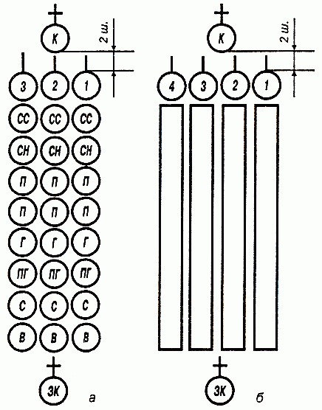

2. После приглашения команды к выступлению командир выходит на середину строя и подает команды:

- Взвод, равняйсь! Смирно! Строевым шагом марш!

Строевым шагом взвод прибывает к месту проведения конкурса.

Командир:

- Взвод, на месте, стой! Налево!



3.стоя в строю подает команды:

- Взвод, равняйсь! Смирно! Равнение на середину! Прикладывает руку к головному убору, строевым шагом подходит к судье и докладывает.

**«Товарищ - - - ! Взвод класса № - - - к смотру строя и песни «Красив в строю – силён в бою!» готово! Командир взвода - Петров».**

Не опуская руки от головного убора, делает шаг влево и поворачивается к строю.

Судья: - Здравствуете, товарищи юнармейцы!

Взвод: - Здравия желаем, товарищ - - - !

Судья: - Вольно!

Командир взвода: -Вольно!

Судья подает команду для командира взвода: -Встать в строй!

Командир взвода прикладывает руку к головному убору и отвечает: -Есть! С первым шагом опускает руку и становится на свое место за тем командует:

«Взвод, разойдись! Взвод - КО МНЕ! В одну шеренгу становись!» выходит из строя строевым шагом к середине строя и подает команды:



- Взвод, равняйсь! Смирно!

Подает команды на повороты на месте «Напра-ВО», «Нале-ВО», «Кру-ГОМ» по 2 раза.

Подает команду **«Отделение, на первый и второй - РАССЧИТАЙСЬ».**

Взвод рассчитывается, затем командир подаёт команду: **«Отделение, в две шеренги** - **СТРОЙСЯ»**

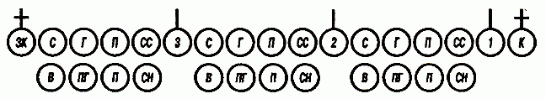

«Взвод, Напра-ВО!, в колонну по три СТАНОВИСЬ! Строевым шагом подходит ко взводу, становится в его голове и подает команды:

Взвод равняйсь, смирно! Строевым шагом марш!



- «Взвод, СМИРНО, равнение на-ПРАВО(взвод в движении выполняет воинское приветствие жюри)!

Вольно! Песню запевай (исполнение песни – куплет, припев)!

- Отставить песню!

Взвод прибывает на свое место проведения смотра (наблюдает выступление остальных команд).

**Подведение итогов.** В строевом смотре оценивается по 10-балльной системе:

1. Внешний вид отделения (форма, эмблема).

2. Действия командира отделения (рапорт, управление отделением).

3. Действия отделения (приветствие, строевые упражнения, отдание воинского приветствия в движении, движение строем).

4. Исполнение песни.

**5. Дисциплина, в т.ч. в общем строю.**

Баллы суммируются, определяется место среди всех команд-участниц.

В случае равенства набранных очков у двух и более команд, преимущество получает команда, у кого выше балл за действия отделения, затем за

действия командира взвода, исполнение песни, внешний вид.

**5. Награждение**

В командном зачёте победитель смотра строя и песни награждается:

грамотой. Призёры — дипломами.

**СТРОЕВОЙ УСТАВ ВООРУЖЕННЫХ СИЛ РОССИЙСКОЙ ФЕДЕРАЦИИ**

***Введен в действие приказом***

***министра обороны Российской Федерации***

***от 11 марта 2006 года № 111***

#### 

#### Строевая стойка

**27.** Строевая стойка (рис. 1) принимается по команде **«СТАНОВИСЬ»** или **«СМИРНО»**. По этой команде стоять прямо, без напряжения, каблуки поставить вместе, носки выровнять по линии фронта, поставив их на ширину ступни; ноги в коленях выпрямить, но не напрягать; грудь приподнять, а все тело несколько подать вперед; живот подобрать; плечи развернуть; руки опустить так, чтобы кисти, обращенные ладонями внутрь, были сбоку и посредине бедер, а пальцы полусогнуты и касались бедра; голову держать высоко и прямо, не выставляя подбородка; смотреть прямо перед собой; быть готовым к немедленному действию.

Строевая стойка на месте принимается и без команды: при отдании и получении приказа, при докладе, во время исполнения Государственного гимна Российской Федерации, при выполнении воинского приветствия, а также при подаче команд.

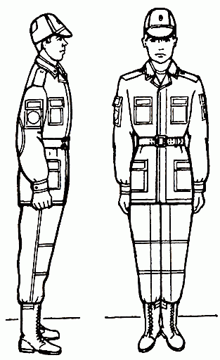

**28.** По команде **«ВОЛЬНО»** стать свободно, ослабить в колене правую или левую ногу, но не сходить с места, не ослаблять внимания и не разговаривать.

#### Повороты на месте

**30.** Повороты на месте выполняются по командам: **«Напра-ВО», «Пол-оборота напра-ВО», «Нале-ВО», «Пол-оборота нале-ВО», «Кру-ГОМ».**

Повороты кругом (на 1/2 круга), налево (на 1/4 круга), пол-оборота налево (на 1/8 круга) производятся в сторону левой руки на левом каблуке и на правом носке; направо и пол-оборота направо - в сторону правой руки на правом каблуке и на левом носке. Повороты выполняются в два приема: первый прием - повернуться, сохраняя правильное положение корпуса, и, не сгибая ног в коленях, перенести тяжесть тела на впереди стоящую ногу;

второй прием - кратчайшим путем приставить другую ногу.

#### Движение

**31.** Движение совершается шагом или бегом.

Движение шагом осуществляется с темпом 110-120 шагов в минуту. Размер шага - 70-80 см.

Движение бегом осуществляется с темпом 165-180 шагов в минуту. Размер шага - 85-90 см.

Шаг бывает строевой и походный.

**Строевой шаг** применяется при прохождении подразделений торжественным маршем; при выполнении ими воинского приветствия в движении; при подходе военнослужащего к начальнику и при отходе от него; при выходе из строя и возвращении в строй, а также на занятиях по строевой подготовке.

**Походный шаг** применяется во всех остальных случаях.

**32.** Движение строевым шагом начинается по команде **«Строевым шагом - МАРШ»** (в движении «Строевым - МАРШ»), а движение походным шагом - по команде **«Шагом - МАРШ».**

|  |  |
| --- | --- |
| рис03  Рис. 3. Движение строевым шагом | По предварительной команде подать корпус несколько вперед, перенести тяжесть его больше на правую ногу, сохраняя устойчивость; по исполнительной команде начать движение с левой ноги полным шагом.  При движении строевым шагом (рис. 3) ногу с оттянутым вперед носком выносить на высоту 15-20 см от земли и ставить ее твердо на всю ступню.  Руками, начиная от плеча, производить движения около тела: вперед - сгибая их в локтях так, чтобы кисти поднимались выше пряжки пояса на ширину ладони и на расстоянии ладони от тела, а локоть находился на уровне кисти; назад - до отказа в плечевом суставе. Пальцы рук полусогнуты, голову держать прямо, смотреть перед собой.  При движении походным шагом ногу выносить свободно, не оттягивая носок, и ставить ее на землю, как при обычной ходьбе; руками производить свободные движения около тела. |

При движении походным шагом по команде **«СМИРНО»** перейти на строевой шаг. При движении строевым шагом по команде **«ВОЛЬНО»** идти походным шагом.

|  |  |
| --- | --- |
| рис04  Рис. 4. Шаг на месте | **34.** Обозначение шага на месте производится по команде **«На месте, шагом** - **МАРШ»** (в движении - «НА МЕСТЕ»).  По этой команде шаг обозначать подниманием и опусканием ног, при этом ногу поднимать на 15-20 см от земли и ставить ее на всю ступню, начиная с носка; руками производить движения втакт шага (рис. 4). По команде **«ПРЯМО»,** подаваемой одновременно с постановкой левой ноги на землю, сделать правой ногой еще один шаг на месте и с левой ноги начать движение полным шагом. При этом первые три шага должны быть строевыми.  **35.** Для прекращения движения подается команда.  *Например:* **«Рядовой Петров - СТОЙ».** |

#### Повороты в движении

**38.** Повороты в движении выполняются по командам: **«Напра-ВО», «Пол-оборота напра-ВО», «Нале-ВО», «Пол-оборота нале-ВО», «Кругом - МАРШ».**

Для поворота направо, пол-оборота направо (налево, пол-оборота налево) исполнительная команда подается одновременно с постановкой на землю правой (левой) ноги. По этой команде с левой (правой) ноги сделать шаг, повернуться на носке левой (правой) ноги, одновременно с поворотом вынести правую (левую) ногу вперед и продолжать движение в новом направлении.

Для поворота кругом исполнительная команда подается одновременно с постановкой на землю правой ноги. По этой команде сделать еще один шаг левой ногой (по счету раз), вынести правую ногу на полшага вперед и несколько влево и, резко повернувшись в сторону левой руки на носках обеих ног (по счету два), продолжать движение с левой ноги в новом направлении (по счету три).

При поворотах движение руками производится в такт шага.

### ВЫПОЛНЕНИЕ ВОИНСКОГО ПРИВЕТСТВИЯ БЕЗ ОРУЖИЯ НА МЕСТЕ И В ДВИЖЕНИИ

**60.** Воинское приветствие выполняется четко и молодцевато, с точным соблюдением правил строевой стойки и движения.

|  |  |
| --- | --- |
| рис11  Рис. 11. Выполнение воинского приветствия на месте | рис12  Рис. 12. Выполнение воинского приветствия в движении |

**62.** Для выполнения воинского приветствия в движении вне строя без головного убора за три-четыре шага до начальника (старшего) одновременно с постановкой ноги прекратить движение руками, повернуть голову в его сторону и, продолжая движение, смотреть ему в лицо. Пройдя начальника (старшего), голову поставить прямо и продолжать движение руками.

При надетом головном уборе одновременно с постановкой ноги на землю повернуть голову и приложить правую руку к головному убору, левую руку держать неподвижно у бедра (рис. 12); пройдя начальника (старшего), одновременно с постановкой левой ноги на землю голову поставить прямо, а правую руку опустить.

**71.** При подходе к начальнику вне строя военнослужащий за пять-шесть шагов до него переходит на строевой шаг, за два-три шага останавливается и одновременно с приставлением ноги прикладывает правую руку к головному убору, после чего докладывает о прибытии *Например:* **«Товарищ лейтенант. Рядовой Иванов по вашему приказу прибыл»** или **«Товарищ полковник. Капитан Петров по вашему приказу прибыл».**

По окончании доклада руку опускает.

**72.** При отходе от начальника, получив разрешение идти, военнослужащий прикладывает правую руку к головному убору, отвечает: **«Есть»**, поворачивается в сторону движения, с первым шагом опускает руку и, сделав три-четыре шага строевым, продолжает движение походным шагом.

**76.** По команде **«ВОЛЬНО»** и по команде **«ЗАПРАВИТЬСЯ»** на месте военнослужащие должны поступать, как указано в ст. 28 настоящего Устава.

По команде **«Отделение** - **РАЗОЙДИСЬ»** военнослужащие выходят из строя. Для сбора отделения подается команда **«Отделение - КО МНЕ»**, по которой военнослужащие бегом собираются к командиру и по его дополнительной команде выстраиваются.

**77.** Повороты отделения выполняются одновременно всеми военнослужащими с соблюдением равнения по командам и правилам, указанным в ст. 30, 38 и 54 настоящего Устава. После поворота отделения в двухшереножном строю направо (налево) командир отделения делает полшага вправо (влево), а при повороте кругом - шаг вперед.

**79.** Для смыкания отделения на месте подается команда **«Отделение, вправо** (влево, к средине), **сом-КНИСЬ** (бегом, **сом-КНИСЬ)».** По исполнительной команде все военнослужащие, за исключением того, к которому назначено смыкание, поворачиваются в сторону смыкания, после чего учащенным полушагом (бегом) подходят на установленный для сомкнутого строя интервал и по мере подхода самостоятельно останавливаются и поворачиваются налево (направо).

**80.** Для движения отделения подаются команды: **«Шагом** (строевым шагом, бегом) - **МАРШ».** Если необходимо, в команде указываются направление движения и сторона равнения.

*Например:* **«Отделение, шагом** (строевым шагом, бегом) - **МАРШ».**

По команде **«МАРШ»** все военнослужащие одновременно начинают движение с левой ноги, соблюдая равнение и сохраняя интервалы и дистанции.

Если сторона равнения не указана, равнение производится всторону правого фланга взглядом без поворота головы.

Для остановки отделения подается команда **«Отделение - СТОЙ».**

**85.** Для перестроения отделения из одной шеренги в две предварительно производится расчет на первый и второй по команде **«Отделение, на первый и второй - РАССЧИТАЙСЬ».**

По этой команде каждый военнослужащий, начиная с правого фланга, по очереди быстро поворачивает голову к стоящему слева от него военнослужащему, называет свой номер и быстро ставит голову прямо. Левофланговый военнослужащий голову не поворачивает.

Так же производится расчет по общей нумерации, для чего подается команда **«Отделение, по порядку - РАССЧИТАЙСЬ».**

**86.** Перестроение отделения на месте из одной шеренги в две производится по команде **«Отделение, в две шеренги** - **СТРОЙСЯ».**

По исполнительной команде вторые номера делают с левой ноги шаг назад, не приставляя правой ноги, шаг вправо, чтобы стать в затылок первым номерам, приставляют левую ногу.

**87.** Для перестроения отделения на месте из сомкнутого двухшереножного строя в одношереножный строй отделение предварительно размыкается на один шаг, после чего подается команда **«Отделение, в одну шеренгу** - **СТРОЙСЯ».**

**98.** Для выполнения воинского приветствия в строю в движении за 10-15 шагов до начальника командир отделения командует: **«Отделение, СМИРНО, равнение на-ПРАВО** (на-ЛЕВО)». По команде **«СМИРНО»** все военнослужащие переходят на строевой шаг, а по команде **«Равнение на-ПРАВО** (на-ЛЕВО)» одновременно поворачивают голову в сторону начальника и прекращают движение руками или рукой, не занятой оружием. С карабином в положении «на плечо» движение рукой, не занятой оружием, не прекращается. Командир отделения, если он без оружия или с оружием в положении «за спину», повернув голову, прикладывает руку к головному убору.

По прохождении начальника или по команде «Вольно» командир отделения командует: **«ВОЛЬНО»** - и опускает руку.

**99.**На приветствие начальника или при объявлении благодарности военнослужащие отвечают громко, ясно, согласованно. В движении все военнослужащие начинают ответ с постановкой левой ноги на землю, произнося последующие слова на каждый шаг.

зам. директора по ВР: П.А.Савостиков